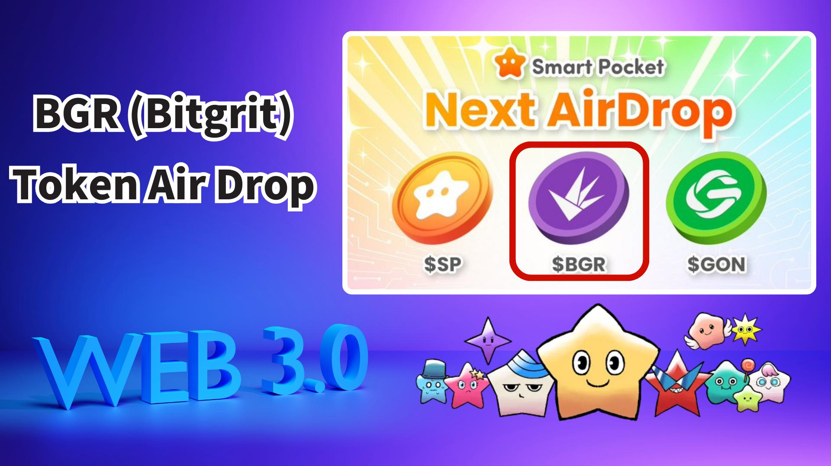

**Ìṣàkóso Web3×AI! Ẹbun Ọfẹ ti Token BGR (Bitgrit) lori Smart Pocket**

# Ìtọ́kasí

Ìròyìn ayọ̀ fún àwọn onílo Smart Pocket! A yoo ṣe ìtọ́jú airdrop ọfẹ ti Token BGR (Bitgrit) nípasẹ̀ àpẹrẹ Smart Pocket. Èyí kì í ṣe ìtànà àtọkànwá nikan, ṣùgbọ́n ànfààní láti gba àkọ́kọ́ ààmì ìránṣẹ́ tó máa fọwọ́sẹ̀ pọ̀ mọ́ àkókò iwájú ti iṣẹ́ agbára Web3×AI.

# Àtòjọ Ẹ̀ka

* Kí ni Token BGR?
* Àmúlò Pátápátá ti Token BGR
* Tokenomics àti Ìpèsè
* Ṣe Àṣẹṣe lori Smart Pocket ki o gba Ẹ̀san!
* Ìgbésẹ̀ fún Ìparí Àṣẹṣe
* Ìbẹ̀rẹ̀ Ìreti fún Airdrop
* Ìmúríyànjù - Gba Token $SP Kòkòrò!
* Ìbásepọ̀ àti Ìreti Ọjọ́ iwájú
* Àkótán

# Kí ni Token BGR?

Token BGR (Bitgrit) ni owó àgbáyé fún pẹpẹ Web3×AI "bitgrit," tí ó pinnu láti jẹ́ kí ọgbọ́n ẹ̀dá jẹ́ ohun gbogbo. Ó jẹ́ oníṣe lori pẹpẹ Avalanche, tí a sì fi akọle Ecosystem Avalanche le lórí CoinMarketCap.

# Àmúlò Pátápátá ti Token BGR

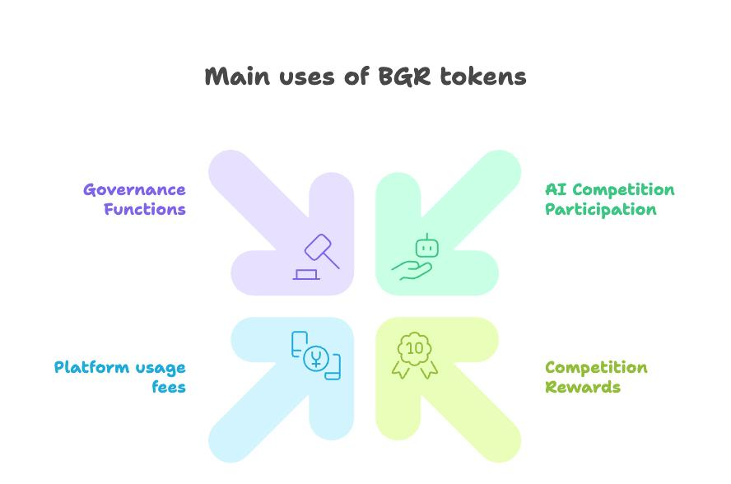  
  
Token BGR ní òpòlọpò àfígbàpọ̀ amúlò:

* Ìfi ẹ̀bùn sílẹ̀ / owó ìforúkọsílẹ̀ fún idije AI
* Ẹ̀san fún aṣeyọrí ninu idije àti ìpínpín nínú àjọṣe
* Ìsanwo owó iṣẹ́ fún lilo Job Board àti ọja AI
* Àṣẹ ìbáwọlé nínú ìpinnu iṣẹ́ iwájú

# Tokenomics àti Ìpèsè

Ìpèsè pọ̀ julọ ti Token BGR ni a ṣètò sí 10 bilionu. Ìtànkálẹ̀ rẹ̀ máa wáyé pẹ̀lú ẹ̀san idije AI àti ìmúyànà àjọṣepọ̀, láti dènà ìjùbọ̀sókè owó àti láti bọ́ ìtẹ̀sí ìye fún igba pipẹ.

# Ṣe Àṣẹṣe lori Smart Pocket ki o gba Ẹ̀san!

Kó tó darapọ̀ mọ́ airdrop BGR, kópa ninu àwọn àṣẹṣe ìfọwọ́sowọpọ̀ ní Smart Pocket kí o gba 2000 point.

# Ìgbésẹ̀ fún Ìparí Àṣẹṣe

Tẹ̀lé àkántì X osìsì ti BGR:  
- Ṣí Smart Pocket app  
- Ṣí taabu Earn  
- Tẹ Collab  
- Tẹ "Start" lórí BGR  
- Tẹ̀lé àkántì X osìsì  
- Pada sí app kí o tẹ "Claim"  
  
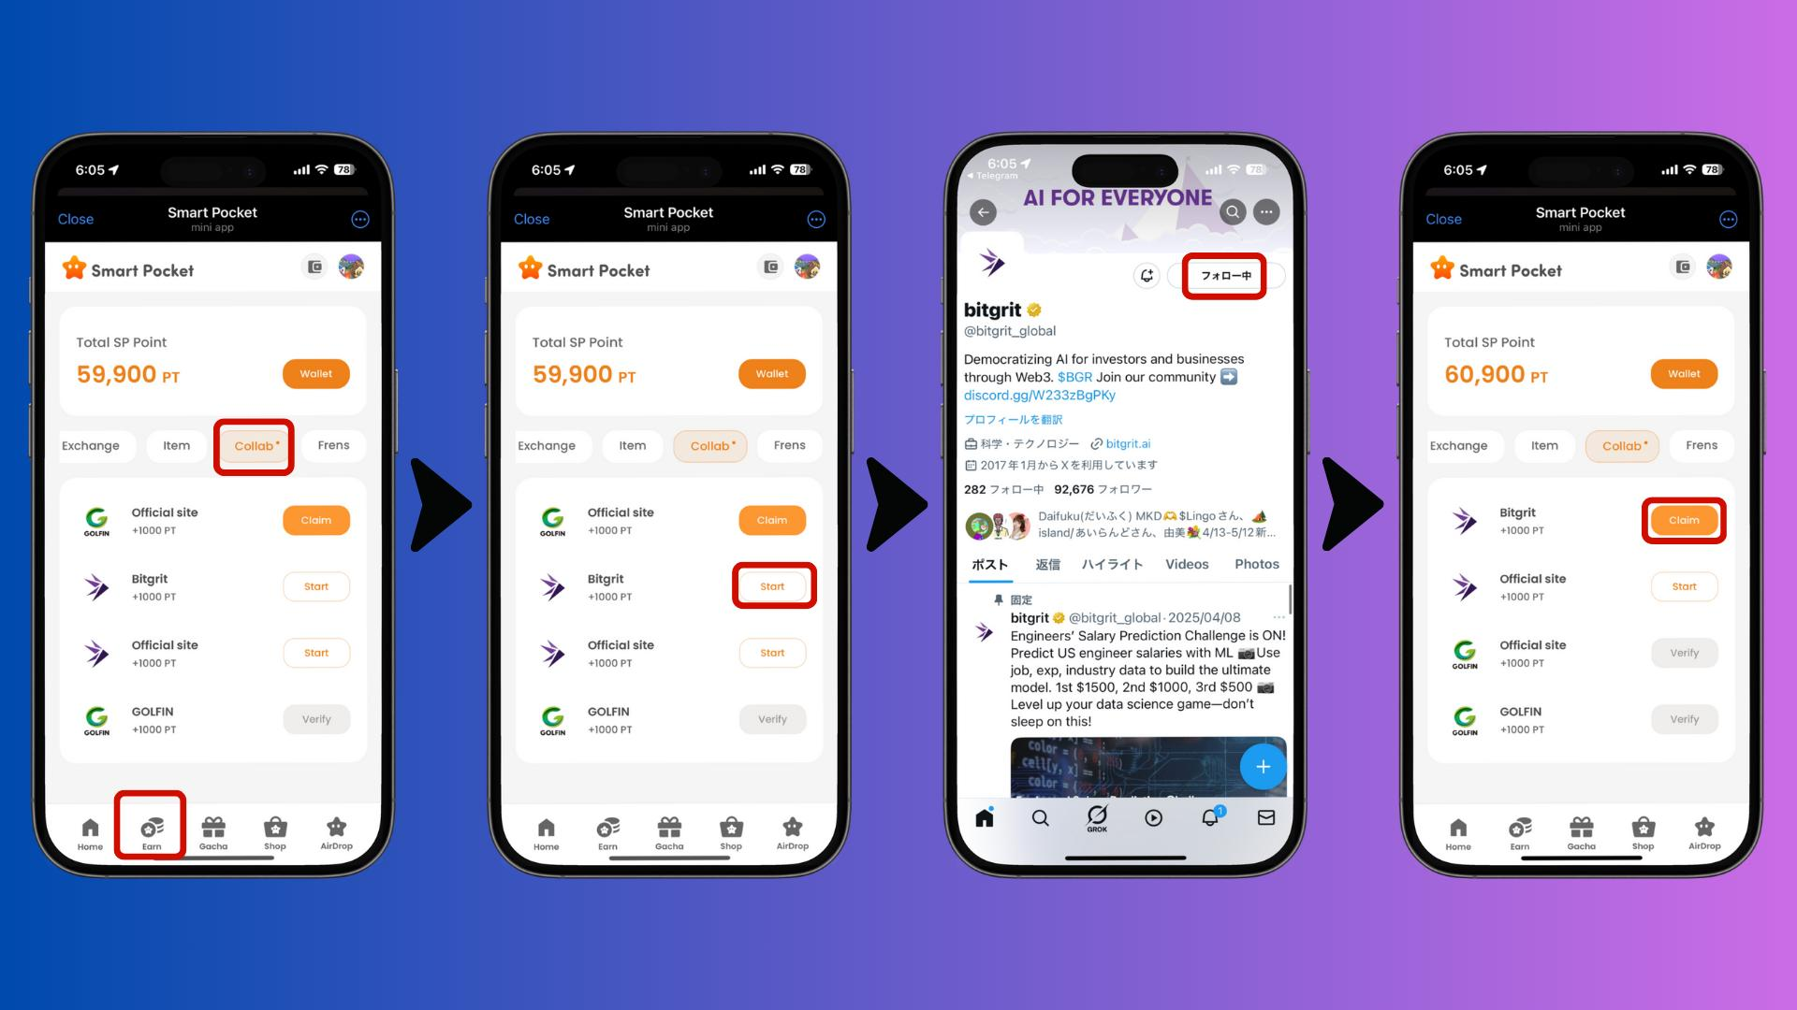

Bẹ̀rẹ̀ sírìn sí Aaye Asofin osìsì ti BGR:  
- Ṣí Smart Pocket app  
- Ṣí taabu Earn  
- Tẹ Collab  
- Tẹ "Start" lórí GOLFIN Official site  
- Bẹ̀rẹ̀ sírìn sí aaye osìsì  
- Pada sí app kí o tẹ "Claim"  
  
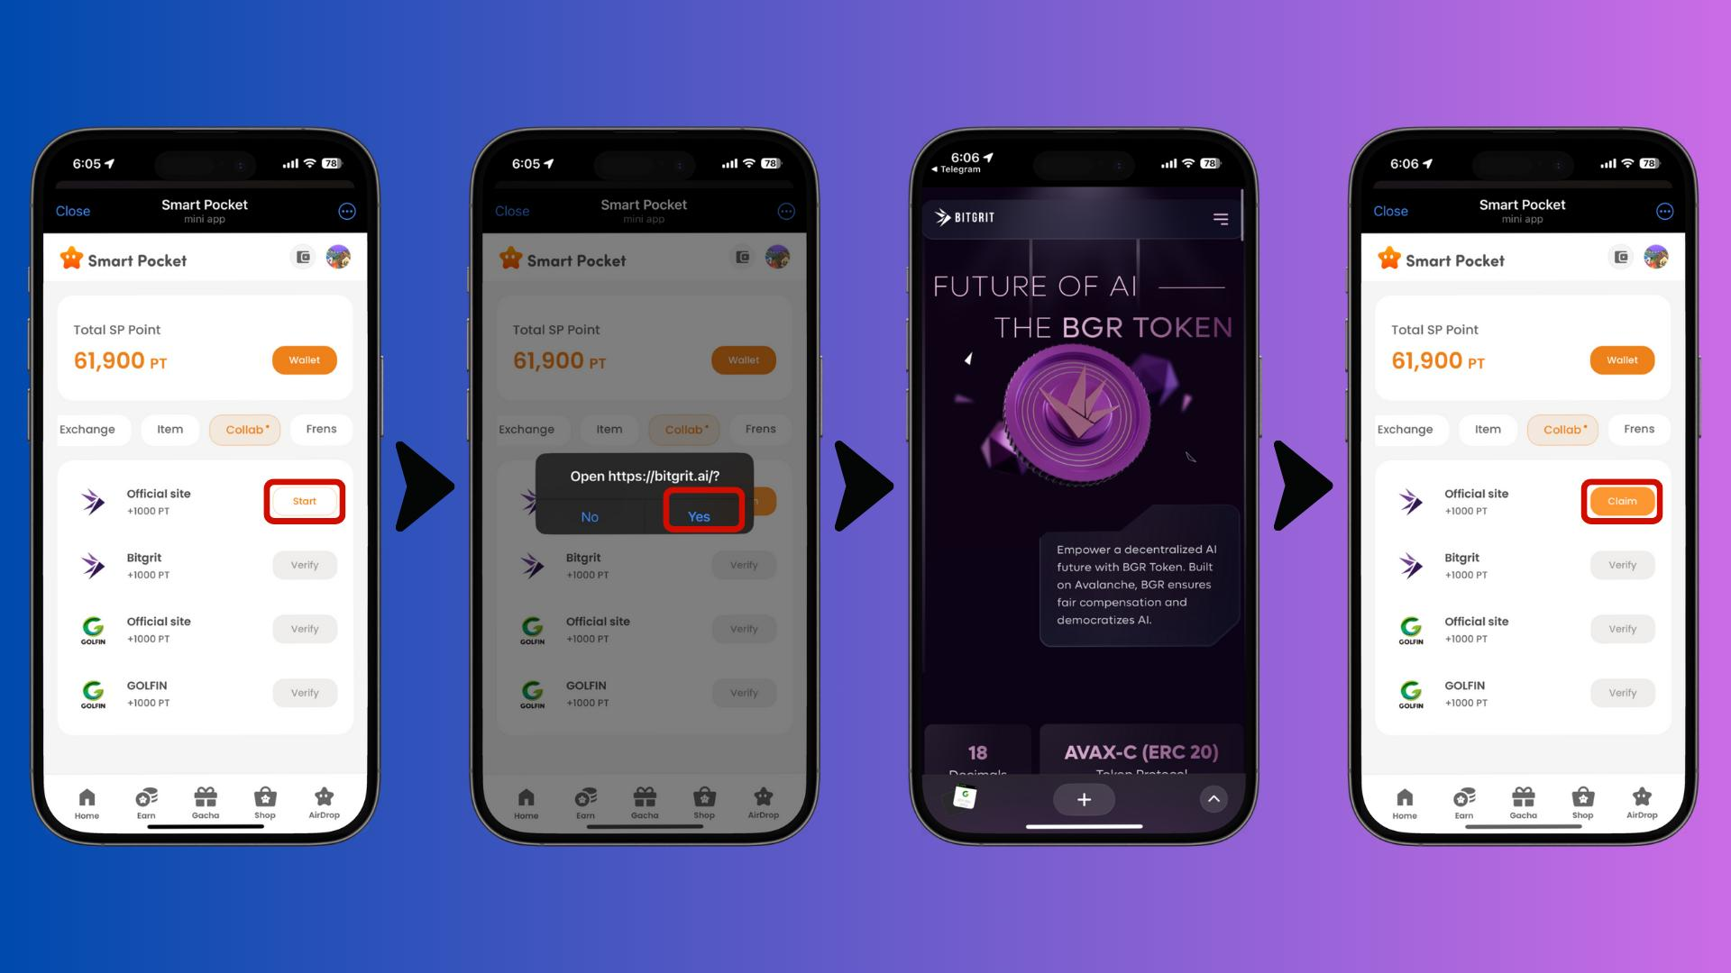

# Ìbẹ̀rẹ̀ Ìreti fún Airdrop

Àmọ̀ pé a kò tíì kéde àlàyé osìsì, àwọn àfihàn pé:  
- àwọn tó ní Token $SP máa ṣetan  
- Snapshot lè jẹ́ láì sí ìkílọ̀  
- Àṣẹ ìkánjú le jẹ dandan nínú app

# Ìmúríyànjù - Gba Token $SP Kòkòrò!

Láti gba Token $SP, forúkọ SOL address rẹ̀ sílẹ̀ ní Smart Pocket ṣáájú. Ṣàyẹ̀wò àwọn ìtọ́nisọ́nà wọnyi:  
- Ìtọ́nisọ́nà Forúkọ SOL Address  
- Ìtọ́nisọ́nà Bibẹrẹ Smart Pocket  
- Aláyé Nípa Token $SP

# Ìbásepọ̀ àti Ìreti Ọjọ́ iwájú

Ìdàgbàsókè imọ̀-ẹrọ AI àti ìṣepọ̀ pẹ̀lú Web3 máa tẹ̀síwájú síi. Àwọn agbára bíi Bitgrit tó n tọ́ka si ìjọba AI jẹ́ àfihàn ìsapá tó jinlẹ̀ sí òtítọ́ ọjọ́ iwájú imọ̀-ẹrọ àti àjọṣe.

# Àkótán

Token BGR (Bitgrit) ní agbára láti ṣàṣeyọrí ọjọ́ iwájú Web3×AI. Ó ṣàtakò pẹpẹ kan tó fẹ́ jẹ́ kí ọgbọ́n ẹ̀dá jẹ́ ohun gbogbo, ó ní amúlò pátápátá tó ṣàfihàn, yóò sì tan kaakiri pẹ̀lú Smart Pocket. Ṣe àkíyèsí àwọn ikanni osìsì fún ìmúdájú tuntun!